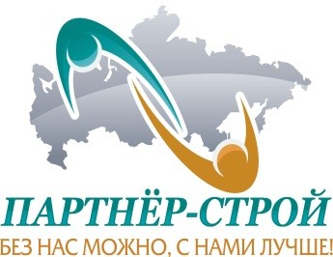
УВАЖАЕМЫЕ КОЛЛЕГИ!
Компания ООО «Партнер» начала свою деятельность в 2009 году.
Основная специализация – поиск и подбор для крупных предприятий Москвы и России квалифицированных специалистов нужного профиля.
На данный момент компания «Партнер» занимает одну из лидирующих позиций на рынке трудоустройства и услуг по предоставлению квалифицированного персонала (аутстаффинг).
Являясь прямым работодателем, компания «Партнёр» предоставляет работу вахтовым методом на заводах России, поэтому понимаем, что потребность в производственном персонале, на данный момент, остра как никогда прежде.
Мы приглашаем к сотрудничеству центры занятости во всех регионах России.
За годы работы мы зарекомендовали себя как надежные партнеры и работодатели.

Сейчас в нашей компании открыто более 250 вакансий.
Информацию о вакансиях и компании можно прочесть на нашем сайте:
http://www.partner-rabota.ru/
О дополнительной информации обращайтесь к менеджеру отдела подбора персонала
Котова Ирина Сергеевна
Контактный тел:
8-800-200-68-20 (Звонок бесплатный по России) или 8 968 535 14 77 (моб.)
e-mail: personal@partner-rabota.ru
personal7@partner-rabota.ru
personal6@partner-rabota.ru

